附件二之一
108學年度嘉義縣藝術與美感深耕計畫
子計畫二之一補助學校藝術深耕教學計畫成果報告表

校 名 | 嘉義縣竹崎鄉龍山國民小學 |  |  | 方案名稱 | 龍山書法特色學校
活動日期 | 108年8月1日~109年7月31日 |  |  | 活動地點 | 視聽室
參加對象 | 全校學生 |  | 參與人次 | 33 | 藝術家 | 歐明錕
計畫說明 | 目標 | 將書法與繪畫融入校園環境的規劃；提供多樣素材作多元而豐富的創作；  結合在地卓越師資將書畫藝術深耕；將書法與繪晝作為師生共同新亮點；辦理活動進行觀摩交流與相互激勵。
 | 內容 | 本校推展書法教育已有10餘年，透過書法教學，培養孩子們心平氣和、氣定神閒的心性，並涵養孩子們的藝術氣質。課程設計的考量，從低年級開始先以硬筆字入門，中高年級則配合彈性課程實施書法教學，學校教師隨班進行協同教學。
經費使用情形 | 核定金額：新臺幣 44000 實支金額：新臺幣 44000 元  執行率(實支金額/核定金額*100%)： 100 %
教學回饋與省思  -藝術家 | 學生從低年級便開始學習硬筆字，然後循序漸進的進入中年級的書法課程。當然一開始學生總是坐不住，但是慢慢地學習，慢慢的進步，不管字體或耐心，看見學生的成長，是令我欣慰的地方。  但是書法課程時間有限，期待能有更的書法課程，讓學生持續進步。
教學回饋與省思  -協同教師 | 歐老師教學認真，訓練嚴謹，平日教學時總是詳細的一筆一畫，示範字形結構，讓學生收穫豐富。當歐老師修正學生的字體錯誤時，學生總會跟在旁邊，聚精會神，仔細的發現自己錯誤的地方，大幅進步。  從上課示範到回家作業批改，歐老師專注於抒發教學的熱誠，非常值得我學習。
實施成果 | - 從書法學習中，學習楷書的寫法；書寫內容是古詩詞，所以也學會了很多唐詩宋詞。  - 過年時，總是會寫春聯，因此知道春聯左右邊的分辨方法，也學會了許多過年的祝福的話。  - 經由寫書法，讓我能比較靜下心來，也比以前有恆心。
執行困境  與建議 | 因申請下來的經費不夠多，經費僅能實施學期中的一部分時間，日後若能爭取到更多經費，讓學生的學習課程節數能夠增加，對學生更有助益。
辦理活動照片(至少六張)
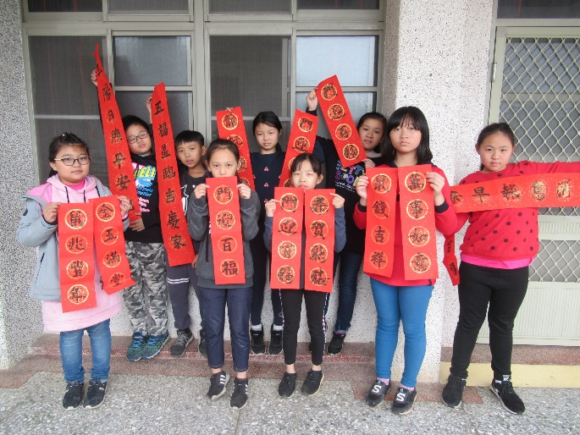 |  |  |  | 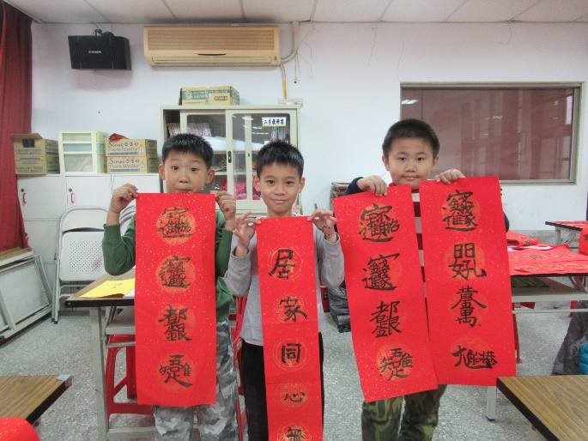
過年寫春聯 |  |  |  | 過年寫春聯
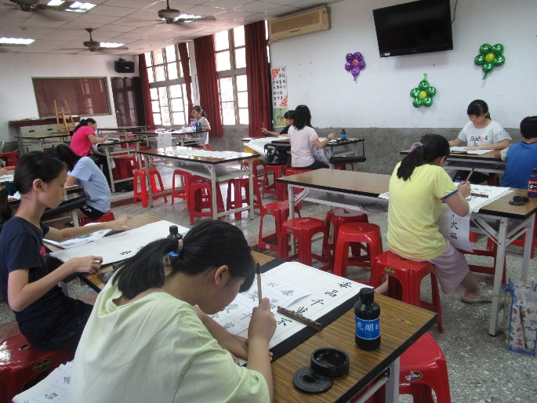 |  |  |  | 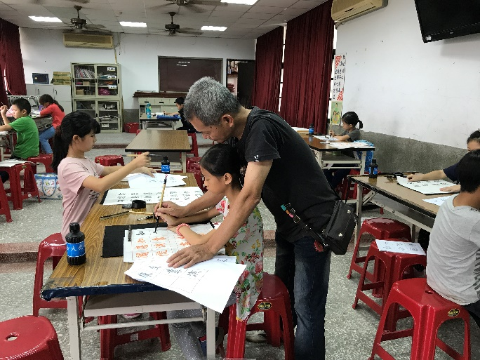
專心寫書法 |  |  |  | 書法教師指導學生
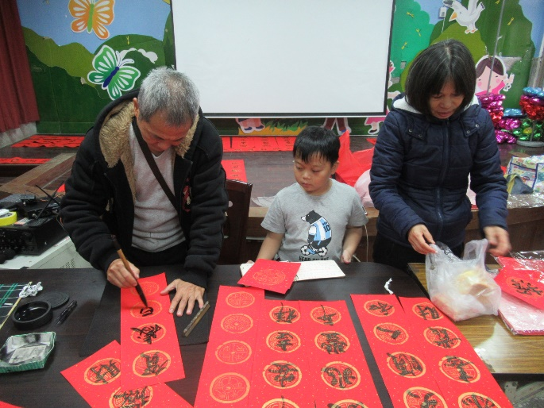 |  |  |  | 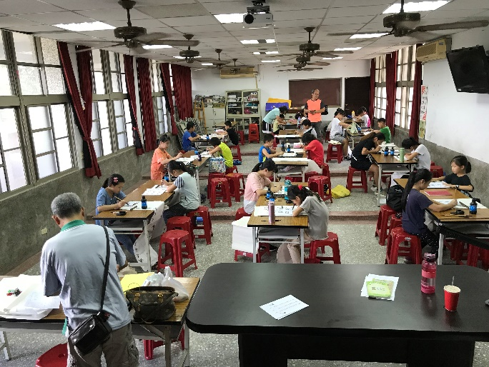
指導學生寫春聯 |  |  |  | 上課一景
總頁數請勿超過兩頁

